Задание на две пары: сделать конспект текста и зарисовать рисунки в тетради.
ЦИКЛЫ ГАЗОТУРБИННЫХ УСТАНОВОК
Газотурбинные установки (ГТУ) являются одним из видов двигателей внутреннего сгорания. В газотурбинных установках сжигание жидкого или газообразного топлива осуществляется в специальной камере сгорания. Рабочее тело, представляющее собой продукты сгорания топлива, имеющее высокие температуру и давление, из камеры сгорания через сопло с большой скоростью поступает на лопатки газовой турбины, где его кинетическая энергия используется для получения механической работы.
ГТУ могут работать со сгоранием топлива (процессом подвода теплоты) при постоянном давлении (цикл Брайтона) и при постоянном объеме (цикл Гемфри).
Принципиальная схема газотурбинной установки со сгоранием топлива при постоянном давлении, работающей по цикл Брайтона, представлена на рисунке 8.1.
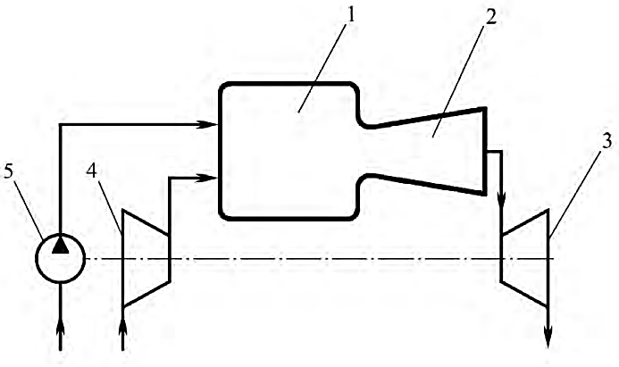
Рисунок 8.1 – Схема ГТУ со сгоранием топлива при p = const
На общем валу находятся газовая турбина 3, компрессор 4, топливный насос 5 и потребитель энергии. Компрессор засасывает атмосферный воздух, сжимает его до требуемого давления и направляет в камеру сгорания 1. Туда же топливным насосом подается топливо.
Сгорание топлива происходит в камере сгорания при p = const. Продукты 11 сгорания, расширившись в сопле 2, попадают на лопатки газовой турбины, производят там работу за счет своей кинетической энергии и затем выбрасываются через выпускной патрубок в атмосферу. Давление отработавших газов несколько превышает атмосферное.
Принципиальная схема газотурбинной установки со сгоранием топлива при постоянном объеме, работающей по циклу Гемфри, представлена на рисунке 8.2.
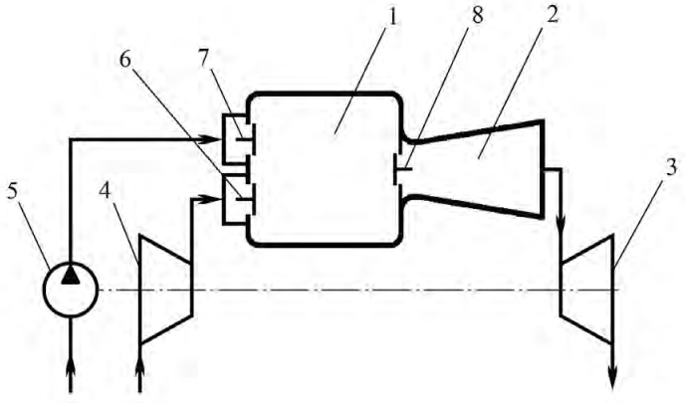
Рисунок 8.2 – Схема ГТУ со сгоранием топлива при V = const
В такой установке сжатый компрессором воздух и топливо в камеру сгорания 1 подаются соответственно через воздушный клапан 6 и топливный клапан 7. В камере сгорания зажигание топлива происходит при закрытых клапанах. Сгорание топлива, таким образом, происходит при постоянном объеме. После окончания сгорания открывается выхлопной клапан 8 и продукты сгорания через сопло 2 поступают на лопатки газовой турбины 3, производят там работу за счет своей кинетической энергии и затем выбрасываются через выпускной патрубок в атмосферу.
Изображение цикла Брайтона – идеализированного цикла газотурбинной установки с подводом теплоты при p = const в pυ- и Ts-диаграммах приведено на рисунке 8.3.
Здесь 1–2 – адиабатное сжатие воздуха в компрессоре. По изобаре 2–3 к рабочему телу подводится тепло (этот процесс соответствует сгоранию топлива в камере сгорания). Далее рабочее тело (в действительном цикле это воздух и продукты сгорания) адиабатно расширяется в сопловом аппарате турбины и отдает работу турбинному колесу в процессе 3–4. Изобарный процесс 4–1 соответствует выходу отработавших газов из турбины. 12
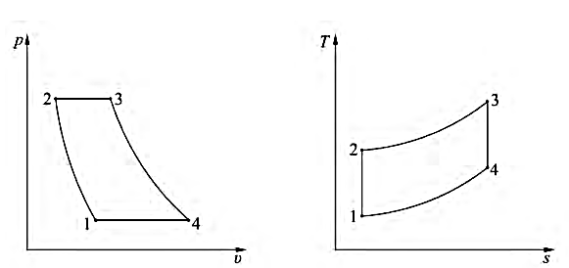
Рисунок 8.3 – Изображение цикла работы газотурбинной установки с изобарным подводом теплоты в pυ- и Ts-диаграммах
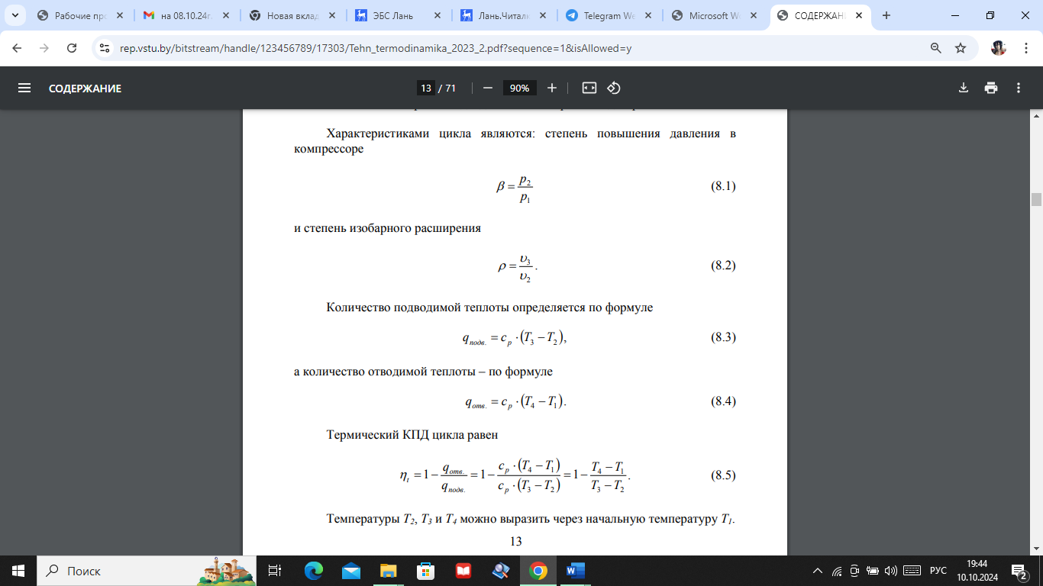

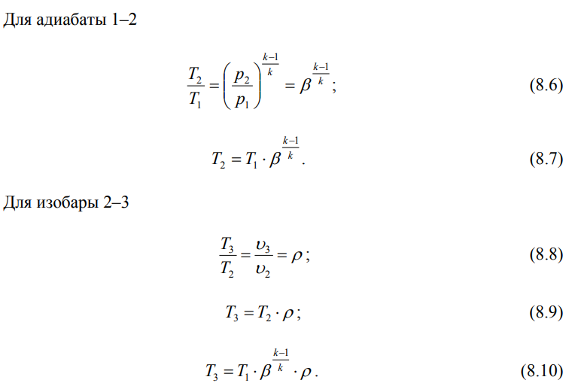
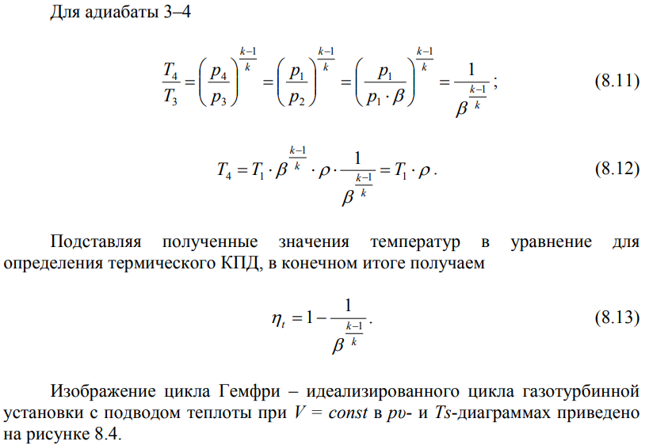

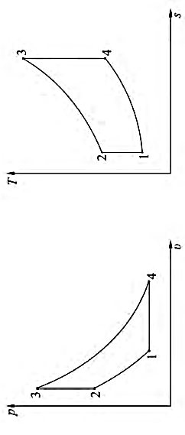
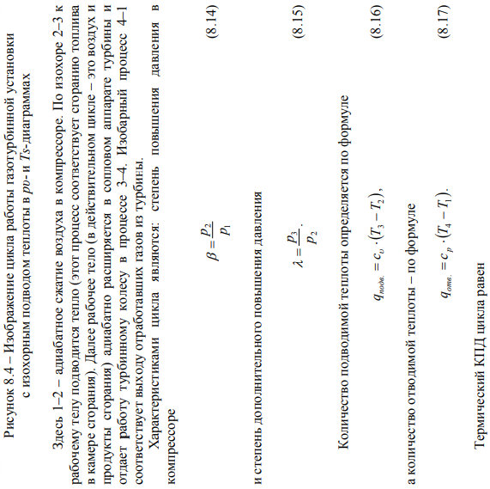
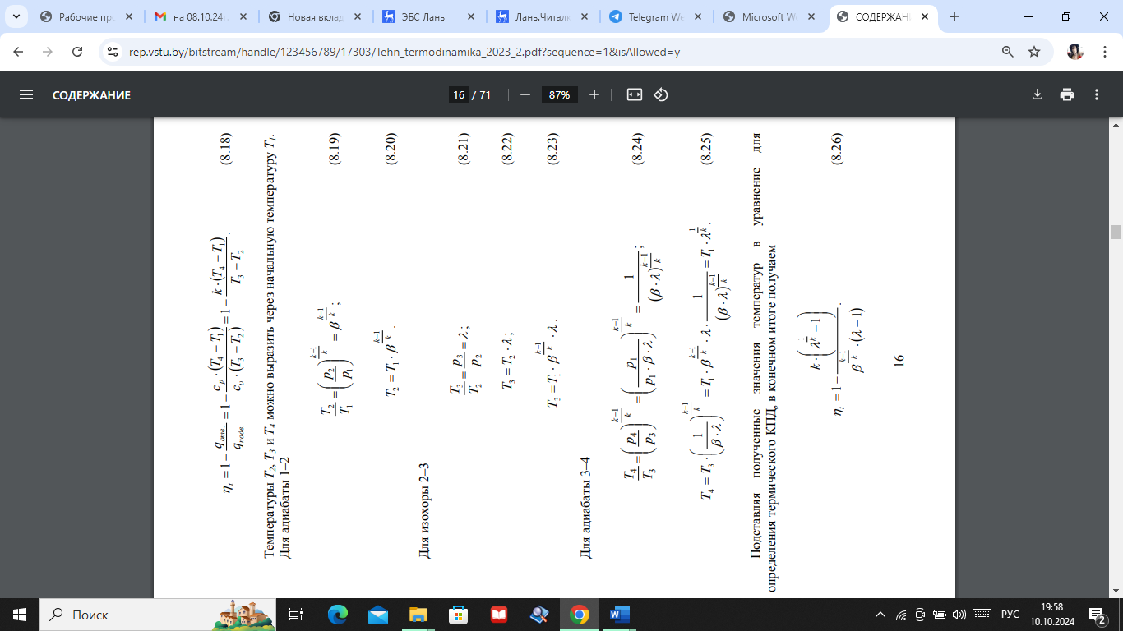
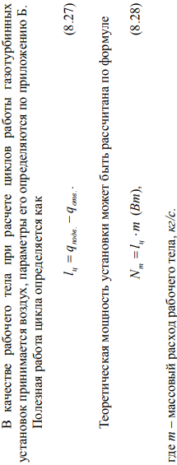
Выполненную работу отправляем на электронную почту: mashw.md77@gmail.com
В виде файла ворд или пдф и подписываем документ следующим образом:
15.10.24г. гр. МХК-1423 Иванов И.И.

